Anno oratoriano 2017-2018

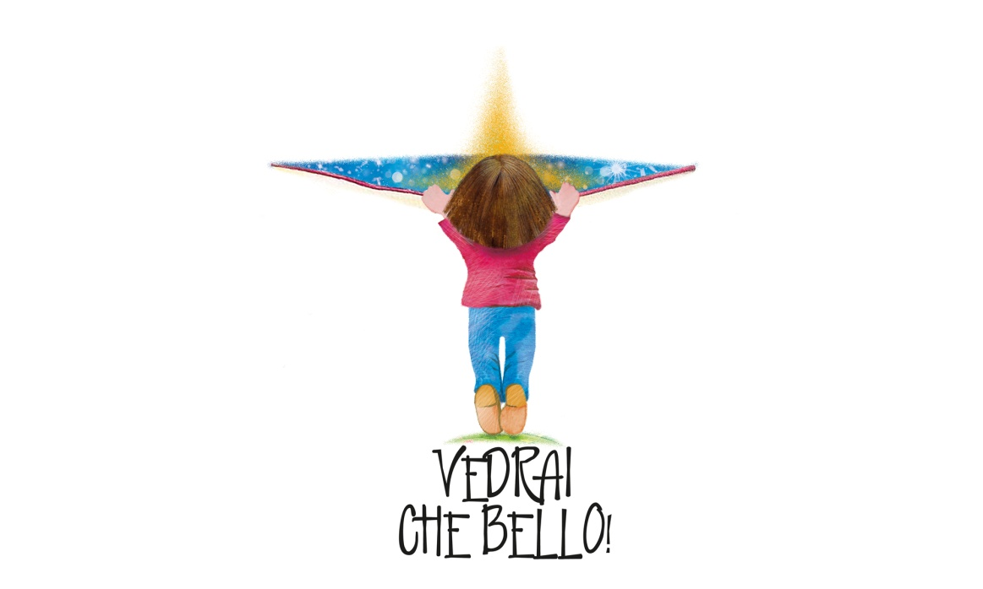

24 settembre 2017
Festa di apertura degli oratori

La Messa al centro della Festa

IV Domenica dopo il Martirio di san Giovanni

- La Festa dell’Oratorio ha al centro la Celebrazione eucaristica da curare meglio di ogni altro aspetto per rendere davvero unica la giornata che apre l’anno oratoriano 2017-2018. Nel segno della bellezza ci occuperemo di tutti i particolari che rendono la chiesa o il luogo della celebrazione ancora più accogliente, perché ciascuno il più possibile abbia il suo posto e si senta parte dell’assemblea che si riunisce per celebrare.

- È bello che educatori e catechisti si mettano alle porte di ingresso per salutare i ragazzi e accompagnarli (aiutati dagli animatori) ai loro posti. Un saluto anche ai genitori e ai nonni che potrebbero avere un posto speciale dove poter partecipare.

- È utile che gli animatori (soprattutto quelli che hanno appena concluso l’Oratorio estivo), gli educatori e i catechisti si siedano fra i ragazzi, accanto a loro e quindi non in gruppo. Vorremmo quest’anno puntare al fatto che il più grande possa pregare con il più piccolo, facendosi in un certo senso esempio per chi ha accanto (cfr. sussidio «Vedrai che bello» pag. 32-33).

- I canti siano espressione di gioia e di festa. Abbiamo realizzato otto canti per la proposta «Vedrai che bello» (tutti scaricabili gratuitamente dal sito www.libreriailcortile.it).
I primi due presentano il tema dell’anno e sono gestualizzati (su Youtube alla pagina pg diocesi milano). Il quarto «Che bello sarà» e «Vedrai che bello insieme» sono pensati per la Messa con i ragazzi degli oratori (canto d’ingresso o di offertorio e canto di comunione). C’è un canto anche dedicato agli educatori «Se verrai con me» che abbiamo inserito nel Mandato educativo (cfr. testo online).

- Se lo si ritiene opportuno, nella processione di ingresso, dietro ai ministranti due o quattro ragazzi, con accanto due educatori, portano l’evangelario aperto tenendolo in alto con le mani (stretto e in sicurezza). Simulano così la ragazzina del logo «Vedrai che bello» che si sporge contemplando la bellezza che c’è dentro il Vangelo (cfr. spiegazione del logo nel sussidio pp. 23-25). Giunti sotto l’altare i ragazzi consegnano l’evangelario al sacerdote o al diacono perché lo collochi sopra l’altare pronto per la processione al Vangelo.

- Prima dell’atto penitenziale si può leggere una parte del Messaggio per la Festa di apertura degli oratori del nuovo Arcivescovo Mario:

«Carissimi, siamo all’inizio e ogni inizio è benedetto da Dio – scrive mons. Mario Delpini nel suo primo Messaggio per la Festa di apertura degli oratori – Io sono all’inizio del mio ministero come Arcivescovo a Milano: c’è un po’ di vertigine quando si parla dall’alto del pulpito in Duomo. Ma cercherò di salire fin lassù per farmi sentire anche lontano. Questo infatti voglio fare: raggiungere tutti per ripetere a ciascuno l’annuncio di Giovanni il Precursore che indica Gesù: “Ecco l’Agnello di Dio!” […] Spero che tutti i ragazzi, gli adolescenti, i giovani degli oratori si lascino affascinare dall’annuncio e si mettano in cammino per seguire Gesù: vedrai che bello! […] Sono certo che molti adulti affidabili e saggi potranno incoraggiare: vedrai che bello! […]
Siamo tutti all’inizio e l’inizio è pieno di grazie. Rallegriamoci insieme e non perdiamo le occasioni».

Il sacerdote introduce l’atto penitenziale e si prosegue con le invocazioni.

- Nell’omelia ci sarà il lancio del tema «Vedrai che bello» in relazione alla Parola di Dio della IV Domenica dopo il Martirio che è stata annunciata.

Come i due discepoli di Giovanni il Battista, anche noi ci mettiamo in cammino dietro al Signore Gesù. Lo vediamo passare in mille occasioni della nostra vita. Quest’anno non dovremo perderle queste occasioni, ma ascoltare chi ci invita a seguirlo e ci dice: «Ecco l’Agnello di Dio»!
Non dobbiamo seguirlo o cercarlo per colmare i nostri bisogni, la nostra fame e la nostra sete. Anche la folla lo ha cercato – nel Vangelo che oggi abbiamo ascoltano – ma lo ha cercato nel modo sbagliato, perché è stata saziata una volta e voleva esserlo ancora.
Gesù oggi ci chiede di puntare alle cose che “rimangono”, facendo seguire alle scelte di bene, la scelta di rimanere con Lui, dicendoci: vedrai che bello. Per questo ci chiede di restare nella sua casa perché è qui che abita Gesù e incontrarlo, proprio accostandoci a quel “pane della vita” che lui stesso. Incontrarlo e restare con Gesù: «Vedrai che bello». Questo è un invito che va preso alla lettera.
In oratorio noi ci siamo e continuiamo ad essere un oratorio che sa che cosa significa accogliere, accorgersi dei ragazzi, camminare insieme a loro e avere a cuore la loro crescita. Il nostro impegno consiste nell’aiutarci l’un l’altro ad abitare con Gesù, dove Lui decide di dimorare. Sapendo che il suo stile è quello del “dare la vita”, del “dono di sé”, dell’offerta che si fa “pane della vita” per tutti. Oggi siamo chiamati a riconoscere Gesù come «Il pane della vita». «Venite e vedrete». Davvero il Signore sceglie di dimorare là dove il dono della sua carne e del suo sangue diventa più evidente. In questa Messa che celebriamo – ogni domenica -, nella comunità che ci rende fratelli fra di noi, ma anche là dove c’è bisogno di più del suo amore: nelle nostre famiglie, soprattutto quando sono in difficoltà. Con i poveri e in mezzo ai problemi della vita quotidiana. Quando diciamo «Vedrai che bello» abbiamo la certezza che Gesù può trasmettere a tutti la speranza, può consolare e procurare la gioia. Come? Anche attraverso di noi che siamo suoi “discepoli” e suoi “missionari”.
L’Icona evangelica di quest’anno non è un brano di Vangelo ma è una persona del Vangelo, o meglio uno che il Vangelo l’ha scritto perché ha vissuto l’amicizia con il Signore: l’evangelista Giovanni, il «discepolo che Gesù amava». Giovanni ci ha aiutato a capire che «Dio è amore». Non tutti hanno potuto conoscere un «Dio che abbia fatto così tanto per chi confida in lui» (cfr. Lettura). Noi sì. Noi abbiamo scoperto che «Dio ha tanto amato il mondo da dare il suo Figlio» (cfr. Gv 3). Dio ci ha amato per primo. E allora devi sapere che se ti lasci amare da lui e rispondi al suo amore con tutto l’amore che puoi: vedrai che bello!
Quello che ha fatto Gesù per noi, vale per sempre! Il suo dono vale per sempre (cfr. Epistola). Non abbiamo bisogno di altro se non decidere di “restare” con Lui.
C’è una parola chiave che dobbiamo ricordarci in questo anno oratoriano. Una parola difficile che comporta di avere un atteggiamento difficile: è la parola “discernimento”. Dobbiamo mettere tutta la nostra intelligenza, ma anche tutta la nostra passione e il nostro cuore, dobbiamo verificare tutte le nostre azioni, per comprendere che anche noi siamo «discepoli amati», chiamati ad una missione, quella che il Signore ha scelto per noi, per il nostro bene e per il bene di tutti. La vocazione si comprende con il discernimento. Iniziamo a fidarci delle persone che il Signore ci mette accanto e si dimostrano “degne di fiducia”: sono i nostri genitori e i nostri nonni, ma anche i nostri educatori e catechisti, gli allenatori, gli animatori, gli insegnanti. Coloro che dimostrano di volerci bene e desiderano farci crescere, secondo lo stile del Vangelo, seguendo Gesù. La fiducia è il primo passo del “discernimento”: vedrai che bello!
Iniziamo quest’anno oratoriano: «ogni inizio è benedetto da Dio». In questo giorno di festa ci ricordiamo anche dell’inizio del ministero del nuovo Arcivescovo di Milano, l’Arcivescovo Mario. Preghiamo per Lui e per tutti coloro che oggi nella Chiesa si sono radunati per un “nuovo inizio” che promette bene, davvero: vedrai che bello!

(Invitiamo a consultare Il Gazzettino della Fom n. 7 e il sussidio «Vedrai che bello» per conoscere nel dettaglio la proposta dell’anno e presentarla nel migliore dei modi).

- Se lo si ritiene opportuno, dopo il canto dopo il Vangelo, si può svolgere il Mandato educativo, secondo lo schema da scaricare online.

- Offriamo una proposta di Preghiera dei fedeli che può essere riadattata secondo le circostanze e l’opportunità.

Preghiera dei fedeli per la Messa di apertura degli oratori

Fratelli e sorelle, «ogni inizio è benedetto da Dio». In questa Festa di apertura degli oratori preghiamo perché il Padre accompagni il nostro cammino come discepoli amati del Signore Gesù.

Preghiamo insieme e diciamo: «Ascoltaci, Padre buono»

Per la nostra Chiesa ambrosiana che accoglie il suo nuovo Pastore, l’Arcivescovo Mario, perché sia libera e lieta di annunciare il Vangelo con l’entusiasmo degli inizi e con la costanza di chi sceglie di seguire il Signore con fedeltà. Preghiamo.

Per l’Arcivescovo Mario, sostieni la sua opera in mezzo a noi. Fa’ che possa raggiungere tutti per dire a ciascuno «vedrai che bello» e indicare Gesù come la salvezza del mondo. Preghiamo.

Per il nostro oratorio e per tutti gli oratori della Diocesi. Siano davvero delle «case» accoglienti dove poter incontrare il Signore. Siano abitate da persone buone che sanno invitare e far crescere, secondo il tuo volere. Preghiamo.

Per gli educatori, i catechisti e le catechiste, gli allenatori e gli animatori, per tutti coloro che sono in oratorio per mettersi al servizio dei più piccoli. Ti chiediamo la tua benedizione perché abbiano sempre il coraggio di andare e testimoniare la gioia del Vangelo. Preghiamo.

Per i candidati che sabato prossimo saranno ordinati diaconi nel Duomo di Milano, in vista di diventare preti nel 2018. Benedici anche questo loro inizio. La loro scelta di servizio incoraggi molti giovani a rispondere alla tua chiamata. Preghiamo.

Per i ragazzi, i preadolescenti, gli adolescenti e i giovani che abitano l’oratorio e lo rendono bellissimo. Sentano di essere veramente dei «discepoli amati» dal Signore e per questo si impegnino a mettere in pratica il comandamento dell’amore. Preghiamo.

Per noi che partecipiamo alla mensa di Gesù, il Pane della vita. Perché possiamo rinnovare la nostra fede e credere in Lui, con tutta la nostra mente, il nostro cuore e le nostre azioni quotidiane. Fa’ che ogni nostro linguaggio parli del nostro amore. Preghiamo.

- Nello scambio della pace si invitino i ragazzi a compiere questo gesto con i propri educatori e viceversa. Gli animatori dell’oratorio faranno in modo di muoversi per scambiare la pace con più ragazzi possibili. Il gesto sia comunque composto e quindi un minimo preparato accordandosi con educatori e animatori prima della Messa.

- Durante la presentazione delle offerte si può portare all’altare, insieme al pane e al vino, qualcosa che servirà all’oratorio, che è stata acquistata dall’oratorio e non ancora utilizzata, e/o che segna l’inaugurazione di un ambiente, di uno spazio, di una sala o di una zona adibita al gioco. Questo dono concreto è un segno dell’oratorio che cresce e si migliora per essere ancora più bello e perché si possa dire: vedrai che bello!

- L’introduzione al Padre nostro può riprendere alcune espressioni del Messaggio dell’Arcivescovo, della proposta Vedrai che bello, della Parola di Dio ascoltata, dell’omelia che è stata presentata.

- Anche andando alla comunione si abbia cura di accostare gli educatori, catechisti, animatori insieme ai ragazzi facendo delle file che non siano omogenee. Lo stesso si può fare con la comunità adulta. Si può sottolineare così il legame “educativo” che c’è nella comunità fra grandi e piccoli, che insieme, “mischiati”, si accostano al Pane della vita (preparando il momento, si può quindi pensare di non usare le “solite” precedenze, in cui i più piccoli vanno alla comunione prima o dopo i più grandi).

- Se lo si ritiene opportuno, con un’attenzione alla durata dei vari momenti, si può alla fine della Messa esprimere una preghiera di ringraziamento che è anche una benedizione per le attività che stanno iniziando in questo nuovo anno oratoriano. Mentre un educatore legge, si può mostrare la bandiera o l’immagine del logo «Vedrai che bello».

Vedrai che bello sarà quest’anno venire all’oratorio.
Trova il coraggio di venirci tutte le volte che vuoi.
L’oratorio è aperto e troverai sempre qualcuno che è pronto a giocare con te
o a parlare con te, a confrontarsi
e a raccontarti qualcosa che ha il sapore del Vangelo.
Troverai i tuoi amici e potrai averne di nuovi.
C’è chi è chiamato a prendersi cura di te e lo farà certamente, puoi fidarti!
In oratorio ci sono delle regole da rispettare come in ogni casa, come in ogni famiglia.
Ma c’è una regola che è la più importante di tutte: è il comandamento dell’amore!
Ce lo ha consegnato il Signore Gesù.
Lui è il nostro Maestro e abita con noi. Lui ci guida e ci aiuta a crescere.
È venuto per fare la volontà di Dio nostro Padre.
Ci dice di credere in Lui per imparare anche noi a vivere secondo la volontà del Padre.
È così che possiamo compiere la nostra vita ed essere felici per sempre.
Ci sembra bello crescere insieme in questo modo.
Che ne dici? Vieni in oratorio e… vedrai che bello!

